**体育活动获奖学生表彰**

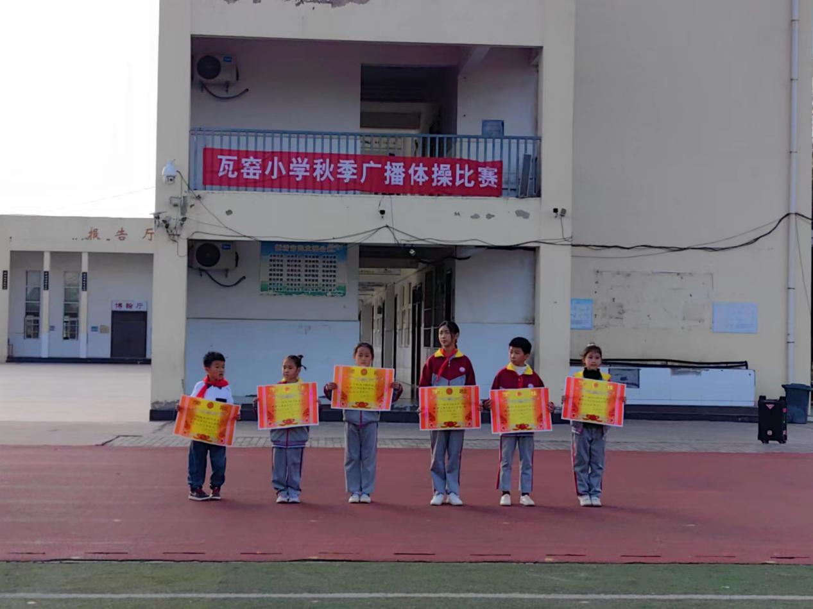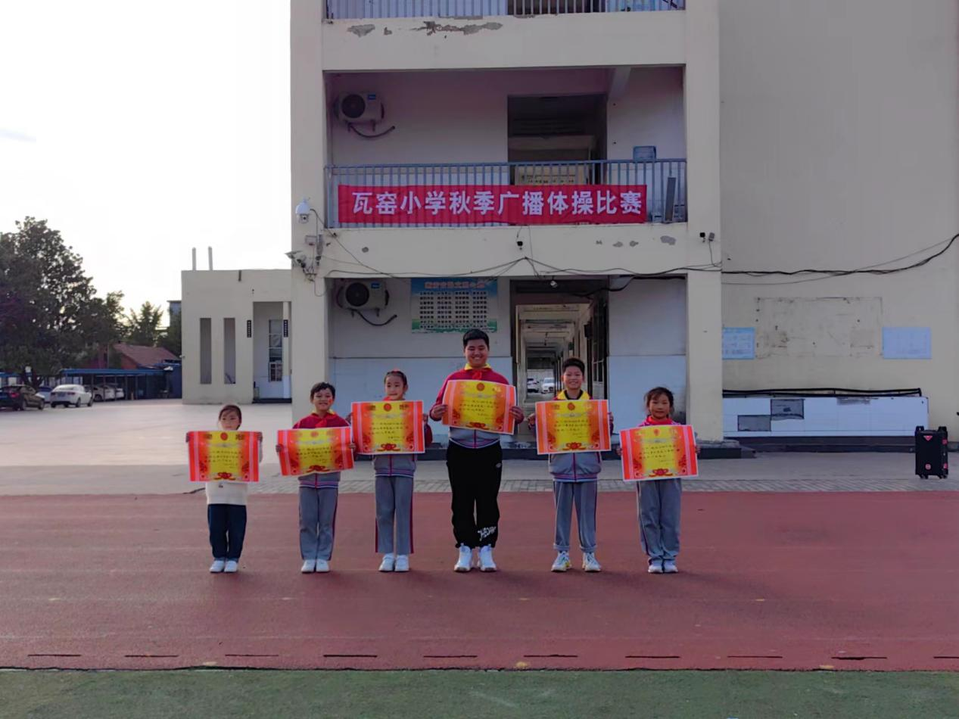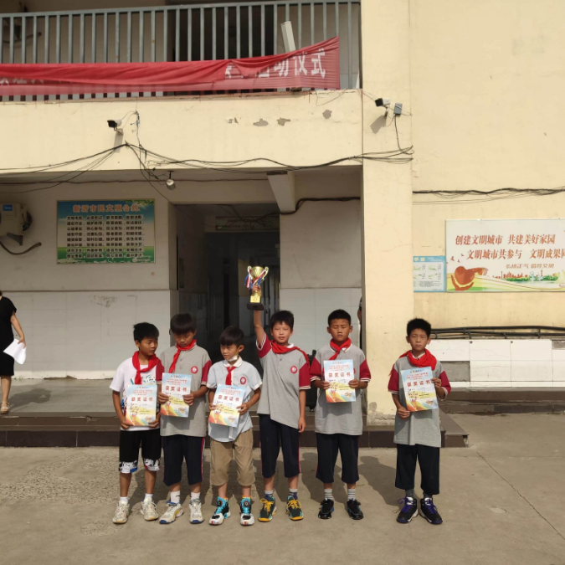

**2021年体育三好生名单公示**

|  |  |  |  |  |  |  |  |  |
| --- | --- | --- | --- | --- | --- | --- | --- | --- |
| 姓名 | 性别 | 肺活量等级 | 50米跑 | 坐位体前屈 | 1分钟跳绳 | 50米X8往返跑 | 1分钟仰卧起坐 | 总分等级 |
| 李子烨 | 1 | 良好 | 优秀 | 优秀 | 良好 |  |  | 优秀 |
| 刘奔奔 | 1 | 优秀 | 优秀 | 良好 | 优秀 |  |  | 优秀 |
| 蔡佳润 | 1 | 优秀 | 优秀 | 优秀 | 优秀 |  |  | 优秀 |
| 刘梓坤 | 1 | 优秀 | 良好 | 优秀 | 优秀 |  | 优秀 | 优秀 |
| 杜柯铮 | 1 | 优秀 | 优秀 | 优秀 | 优秀 |  | 优秀 | 优秀 |
| 李雨泽 | 1 | 优秀 | 良好 | 优秀 | 优秀 |  | 良好 | 优秀 |
| 卞信凯 | 1 | 良好 | 优秀 | 优秀 | 良好 |  | 优秀 | 优秀 |
| 苏浩轩 | 1 | 良好 | 优秀 | 良好 | 优秀 | 优秀 | 优秀 | 优秀 |
| 肖苇涛 | 1 | 优秀 | 优秀 | 优秀 | 优秀 | 优秀 | 优秀 | 优秀 |
| 陈紫阳 | 1 | 优秀 | 优秀 | 优秀 | 优秀 | 优秀 | 优秀 | 优秀 |
| 蔡赫泽 | 1 | 优秀 | 良好 | 良好 | 优秀 | 优秀 | 良好 | 优秀 |
| 李阳阳 | 2 | 优秀 | 优秀 | 优秀 | 优秀 | 优秀 | 优秀 | 优秀 |
| 张子涵 | 2 | 优秀 | 优秀 | 优秀 | 良好 | 优秀 | 优秀 | 优秀 |
| 陈潇潇 | 2 | 优秀 | 优秀 | 优秀 | 优秀 | 优秀 | 优秀 | 优秀 |